

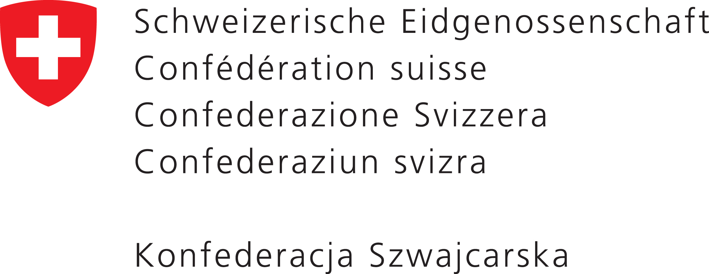

Zał. nr 10
.............................................................
/pieczęć Wykonawcy/

Oświadczenie

o częściach zamówienia powierzonych do wykonania podwykonawcom, zgodnie z art. 36 ust. 4 ustawy z dnia 29.01.2004 r. - Prawo zamówień publicznych (Dz. U. z 2007 r. Nr 223, poz. 1655 z późn. zmianami), zwanej dalej ustawą

Nazwa i adres Wykonawcy : ..................................................................................................
..................................................................................................................................................
.................................................................................................................................................

Przedmiot oferty :
Wykonanie usługi, polegającej na pełnieniu funkcji Inspektora nadzoru inwestorskiego przy realizacji zadania pn. Budowa obiektu kubaturowego, na który składa się Zatorskie Centrum Aktywizacji Zawodowej wraz z zagospodarowaniem terenu oraz Centrum Edukacyjno-Konferencyjne, Wystawiennicze i Turystyczne Doliny Karpia w Zatorze, zgodnie z zasadą zaprojektuj i wybuduj, wraz uzyskaniem pozwolenia na budowę i decyzji o pozwoleniu na użytkowanie, na podstawie art. 39 ustawy z dnia 29 stycznia 2004 roku Prawo zamówień publicznych (Dz. U. z 2010 Nr 113, poz. 759 z późn. zm.).
Nr procedury DI.271.2.2013

Lp. | Rodzaj powierzonej części zamówienia (każdemu podwykonawcy oddzielnie) | Wartość powierzonej części zamówienia (zł)

Data .................................... ..........................................................
Podpis osoby uprawnionej

